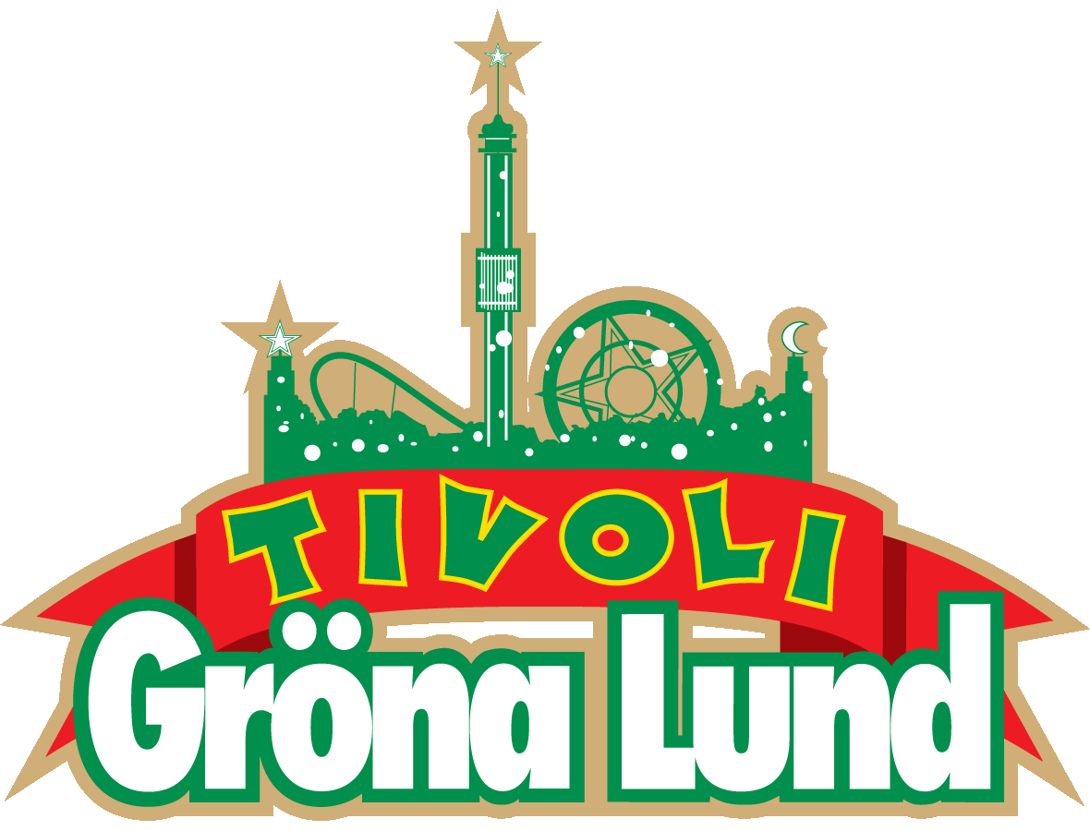

Pressmeddelande 2019-02-08
MIRIAM BRYANT AVSLUTAR GRÖNANS KONSERTSOMMAR
Hon är den första någonsin som samtidigt intagit första, andra och tredje platsen på Svensktoppen. Med hitlåtar som ”Push Play”, ”Ett sista glas” och ”Black Car” har hon blivit en av svenska pophimlens starkast lysande stjärnor. Med ”Black Car” tog hon även hem vinsten i kategorin Årets Låt på P3 Guld-galan 2017. I år är det vi som tar hem vinsten när Miriam Bryant avslutar hela Gröna Lunds konsertsommar fredagen den 27 september.
Året var 2012 när Miriam Bryant släppte sin första singel ”Finder’s Keepers”, snabbt följd av ”Push Play” 2013 och ”Dragon” 2014. Efter sin medverkan i TV4:s ”Så Mycket Bättre” 2015 glänste hon högst på Spotifys topplistor, med hela sex låtar på topp 100, vilket få andra artister har lyckats uppnå. Hon tog hem en P3 Guld-vinst i kategorin Årets Låt för ”Black Car” 2017 och nominerades till en Grammis i kategorin Årets Låt 2018 för ”Rocket”. Hon hyllades unisont för sitt sommarprat i P1 Sommar 2017 och under 2018 har vi även hört henne i Markus Krunegård-samarbetet ”O A O A E vi förlorade” och NEIKED-samarbetet ”How Did I Find You”. Förra sommaren gjorde hon bara ett enda framträdande på svensk mark, men i år ger hon sig ut på turné. Det ärorika uppdraget att avsluta hela Gröna Lunds konsertsommar har denna gång gått till Miriam Bryant, när hon fredagen den 27 september kliver ut på Stora Scen.

För mer information kontakta Annika Troselius, Informationschef på telefon 0708-580050 eller e-mail annika.troselius@gronalund.com. För pressbilder besök Gröna Lunds bildbank www.bilder.gronalund.com

KONSERTSOMMAREN 2019
Med Gröna Lunds entrékort Gröna Kortet har man fri entré hela säsongen, inklusive alla konserter. Gröna Kortet kostar 290 kr och går att köpa i Gröna Lunds webbshop. Följande konserter är hittills bokade:

Mustasch – 3 maj kl. 20.00 på Stora Scen
Sarah Klang – 10 maj kl. 20.00 på Stora Scen
Carly Rae Jepsen – 17 maj kl. 20.00 på Stora Scen
Backyard Babies – 24 maj kl. 20.00 på Stora Scen
Lenny Kravitz – 30 maj kl. 20.00 på Stora Scen
The Smashing Pumpkins – 31 maj kl. 20.00 på Stora Scen
Pale Honey – 4 juni kl. 20.00 på Lilla Scen
Peter Jöback – 9 juni kl. 20.00 på Stora Scen
Robert Plant & The Sensational Space Shifters – 13 juni på Stora Scen
Sting – 17 juni kl. 20.00 på Stora Scen
Stone Temple Pilots – 19 juni kl. 20.00 på Stora Scen
Dropkick Murphys – 26 juni kl. 20.00 på Stora Scen
Band of Horses – 4 juli kl. 20.00 på Stora Scen
Weezer – 16 juli kl. 20.00 på Stora Scen
Danko Jones – 16 augusti kl. 20.00 på Stora Scen
Fricky – 29 augusti kl. 20.00 på Stora Scen
Miriam Bryant – 27 september kl. 20.00 på Stora Scen

